感染症について

保育園は集団で長時間を共にする場です。感染症の集団発生や流行をできるだけ防ぐことが大切です。お子様が感染症にかかった場合は、医師の診断に従い、園での集団生活に適応できる健康状態に回復してから登園して頂けるようご協力をお願い致します。
感染症がでた場合は、ホワイトボードに記載し玄関に掲示したり、お便りなどでお知らせいたします。症状や発症期間についてご心配なことがございましたら、ご相談ください。

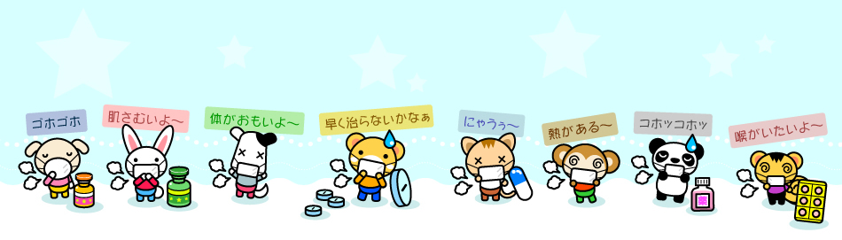

感染症の集団での発症や流行を出来るだけ防ぐことが出来るよう、感染症になった場合は下記の証明書の提出をお願い致します。
昨年度と様式が変わった点がありますので、ご確認の程よろしくお願い致します。

医師の証明が必要な診断書・・・治癒証明書

保護者様の記入が必要・・・登園届

治癒証明書と登園届の詳細につきましては別紙にてご確認ください。
治癒証明書と登園届を１部配布させて頂きますので、再度必要になった場合はお声掛け下さい。

感染症一覧

病名 | 出席停止となるか  出席停止・・〇 | 登園の目安 | 治癒証明書  必要・・・〇  不要・・・× | 登園届  必要・・・〇  不要・・・×
インフルエンザ | 〇 | 発症した後５日経過し、かつ、解熱した後３日を経過するまで | 〇 | 〇
麻疹（はしか） | 〇 | 解熱後３日（解熱した日を０日目とする）  を経過してから | 〇 | 〇
風しん | 〇 | 全ての発疹が消失してから | 〇 | 〇
水痘（水ぼうそう） | 〇 | 全ての発疹がかさぶたになってから | 〇 | 〇
流行性耳下腺炎  （おたふくかぜ） | 〇 | 耳下腺、顎下腺又は舌下腺の腫脹が発現した後５日を経過し、かつ、全身状態が良好になってから | 〇 | 〇
咽頭結膜熱 | 〇 | 主な症状が消え２日経過してから | 〇 | 〇
流行性角結膜炎 | 〇 | 感染力が非常に強い為、結膜炎の症状が消失してから | 〇 | 〇
百日咳 | 〇 | 特有の咳が消失し、全身状態が良好であること  （抗菌薬を決められた期間服用し、抗菌薬治療が終了した後） | 〇 | 〇
溶連菌感染症 | 出席停止ではありませんが、登園の目安を確認してください。 | 抗菌薬内服後２４時間を経過していること  全身状態が良好であること | × | 〇
ＲＳウイルス感染症 | 出席停止ではありませんが、登園の目安を確認してください。 | 呼吸器症状が消失し、全身状態が良好なこと | × | 〇
病名 | 出席停止となるか  出席停止・・〇 | 登園のめやす | 治癒証明書  必要・・・〇  不要・・・× | 登園届  必要・・・〇  不要・・・×
マイコプラズマ肺炎 | 出席停止ではありませんが、登園の目安を確認してください。 | 発熱や激しい咳が消失していること | × | 〇
手足口病 | 出席停止ではありませんが、登園の目安を確認してください。 | 発熱や口腔内の水疱の影響がなく（食事が取れる）こと  発疹がかさぶたになってから | × | 〇
伝染性紅斑（りんご病） | 出席停止ではありませんが、登園の目安を確認してください。 | 全身状態が安定してから | × | 〇
ウイルス性胃腸炎（ノロ、ロタ、アデノウイルス等） | 出席停止ではありませんが、登園の目安を確認してください。 | 嘔吐と下痢、発熱等の症状が完全に落ち着いてから。  １回以上の嘔吐、下痢がある場合はご家庭で様子を見て下さい。  普段の食事が取れること | × | 〇
帯状疱疹 | 出席停止ではありませんが、登園の目安を確認してください。 | すべての発疹がかさぶたになってから | × | 〇
突発性発疹 | 出席停止ではありませんが、登園の目安を確認してください。 | 解熱し、機嫌が良く全身状態が良くなってから。 | × | 〇
とびひ | 出席停止ではありませんが、登園の目安を確認してください。 | 湿潤（ジュクジュクしている）部位を被覆（有効な方法で覆う）程度であれば登園可能 | × | 〇

